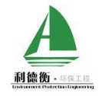
北京利德衡校招招聘岗位表

北京利德衡环保工程有限公司是专业从事电站锅炉、烧结机、焦炉、工业锅炉及窑炉烟气除尘、脱硫、脱硝工程总承包、设计制造、安装调试和运营管理为一体的实体企业，是国家高新技术企业和北京中关村高新技术企业、北京中关村瞪羚企业；具有环境工程设计专项（大气污染防治工程）甲级资质、环保工程专业承包壹级资质、环境污染治理设施运营甲级资质；参与了《工业锅炉及窑炉湿法烟气脱硫工程技术规范》、《钢铁工业烧结机脱硫工程技术规范》（全国仅有两家环保企业参与起草）、《石灰石/石灰-石膏湿法烟气脱硫工程通用技术规范》等六项环保行业标准的制定；实施的武钢集团鄂钢公司烧结机脱硫工程、唐山建龙焦炉烟气脱硫脱硝除尘工程等八项工程被评为国家重点环境保护实用技术示范工程；是国内钢铁、焦化、工业锅炉大气污染治理行业的技术领先企业。

公司拥有北京总部研发办公基地，占地1.5万平方米，建筑面积5万平方米；拥有河北生产装配基地，占地200亩，建筑面积6.5万平方米；拥有自己的安装、售后服务队伍，可为用户提供从工程设计到设备制造、安装调试以及售后服务为一体的服务。公司员工365人，其中高级工程师及技术专家25人，博士2人，硕士21人，各专业工程师65人，工人技师65人。

行业地位：在钢铁、焦化、工业锅炉行业的大气污染治理技术和工程水平位于全国领先地位。
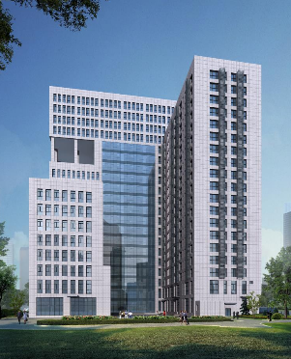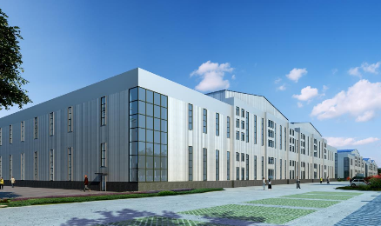

职位 | 工艺研发与设计工程师 | 专业要求 | 环境工程/化学工程/热能动力/冶金（大气治理方向）/暖通
学历 | 本科及以上（硕士和博士优先考虑） | 任职要求 | 1.专业基础扎实，熟练使用CAD制图软件；  2.责任心强，有较强的团队合作精神；  3.拥有校园竞赛或社会实践经历者优先考虑。
职位 | 流体分析工程师 | 专业要求 | 机械专业（流体方向）
学历 | 硕士学历 | 任职要求 | 1.专业基础扎实，熟练使用CAD制图软件；  2.责任心强，有较强的团队合作精神；  3.熟悉气固、气液两相流数值流体分析；  4.熟练运用流体分析软件者优先考虑（需提供软件运用的相关业绩）。
职位 | 电气与自控工程师 | 专业要求 | 电气、自动化、测控、控制工程和系统控制背景的数学专业
学历 | 本科及以上 | 任职要求 | 1.熟练使用OFFICE等常用办公软件及CAD制图软件；  2.对电机拖动、电力电子等技术有一定的了解；  3.熟悉常用PLC系统或DCS系统，有一定的编程经验；  4.具有良好的沟通能力和表达能力；  5.拥有校园竞赛或社会实践经历者优先考虑。
职位 | 土木及结构工程师 | 专业要求 | 机械、电气、工程管理、土木工程、热动和机电工程等专业
学历 | 大专及以上 | 任职要求 | 1.熟练使用OFFICE等常用办公软件及相关制图软件；  2.熟悉结构专业相关国家技术规范和专业标准；  3.掌握钢结构、土建基础设计和结构计算；  4.具有良好的沟通能力和表达能力；  5.拥有校园竞赛或社会实践经历者优先考虑。
职位 | 工程管理人员 | 专业要求 | 机械、电气、工程管理、土木工程、热动和机电工程等专业
学历 | 大专及以上 | 任职要求 | 1. 具有良好的计划执行能力；  2. 具有良好的沟通能力、表达能力和协调能力；  3. 具备良好的识图能力；  4. 吃苦耐劳，较强的责任心和抗压能力；  5. 能适应长期出差（年均250天以上）
职位 | 生产管理人员 | 专业要求 | 机加工等机械类专业
学历 | 本科学历 | 任职要求 | 1. 熟练使用OFFICE等常用办公软件及相关制图软件；  2. 具备良好的识图能力；  3. 具备机械加工、钢构件制作工艺等方面的知识；  4. 具有良好的沟通能力、写作能力和表达能力。
职位 | 机械设计工程师 | 专业要求 | 机械和过程控制等相关专业
学历 | 本科及以上 | 任职要求 | 1.熟练使用OFFICE等常用办公软件及相关制图软件；  2.责任心强，较强的团队合作精神；  3.有三维制图软件特长者优先考虑；  4.拥有校园竞赛或社会实践经历者优先考虑。
职位 | 财务会计 | 专业要求 | 会计学和财务管理等相关专业
学历 | 本科及以上 | 任职要求 | 1.熟悉会计法规和税法；  2.熟练使用友财务软件及OFFICE等常用办公软件  3.具备良好的学习能力和财务分析能力；  4.具备强烈责任感、良好的沟通能力和工作细致；  5.有会计资格证优先。
职位 | 人力资源专员 | 专业要求 | 人力资源管理和劳动关系等相关专业
学历 | 本科及以上 | 任职要求 | 1、人力资源专业知识扎实；  2、具有良好的沟通能力及较强的应变能力；  3、有较好的文字表达能力；
职位 | 行政公关 | 专业要求 | 酒店管理、人力资源、文秘、新闻学和汉语言学等相关专业
学历 | 大专及以上 | 任职要求 | 1、具备较强的公关能力，客户服务意识和良好的沟通技巧；  2、能够适应工作期间的出差；  3、较强的文字编辑能力。
联系方式:
- 简历接收邮箱：ldhxszp@126.com
- 邮件主题：本/硕/博-姓名-学校-专业-应聘岗位。
- 公司网址：www.ldhhb.com
- 公司地址：北京市门头沟区石龙工业区雅安路6号

